PARECER 15/2015

- Objeto: Imóvel particular.  - Localização: Rua Floriano Peixoto nº 298. | 

- Objetivo: Verificação da denúncia a respeito do mau estado de conservação e intenção do proprietário de demolir o imóvel.

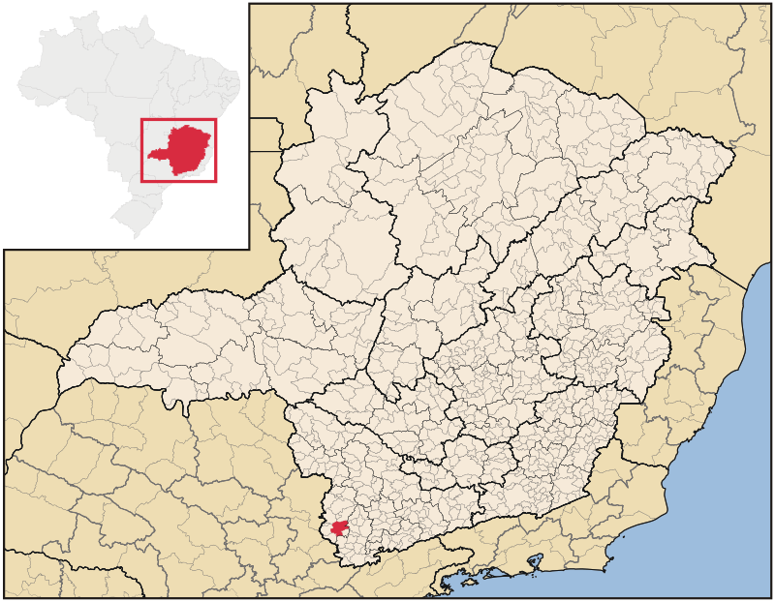
Figura 01 - Mapa de localização da cidade de Ouro Fino em relação ao Estado de Minas Gerais. Fonte: www.wikipedia.com.br em 14/08/2015.

- Análise Técnica:

Segundo o Plano de Inventário do Município de Ouro Fino:
(...) grande parte do acervo arquitetônico do Distrito Sede localiza-se, principalmente, no Bairro Centro e em seu entorno imediato, constituindo um rico acervo de diferentes estilos arquitetônicos. Parte dessas edificações ainda detém suas características originais, mas a maioria passou por descaracterizações que, de certa forma, compromete a unidade do conjunto.(...) Na porção interna do núcleo, há inúmeras edificações constituídas por prédios públicos, comércios e residências, que remontam aos primórdios da ocupação de Ouro Fino, bem como o período áureo de sua economia, além de sua evolução histórica, com a substituição do antigo acervo por edificações mais atuais, acompanhando o fluxo evolutivo das manifestações arquitetônicas. Observa-se características do neoclássico, do ecletismo, do art decó, do modernismo, bem como intervenções contemporâneas (...).
O Plano de Inventário identificou dezenas de estruturas arquitetônicas e urbanísticas localizadas no Distrito Sede como bens de valor cultural, algumas delas já tombadas e inventariadas e outras listadas como bens dignos de inventário. É neste contexto que se situa a edificação em análise, na rua Rua Floriano Peixoto nº 298.

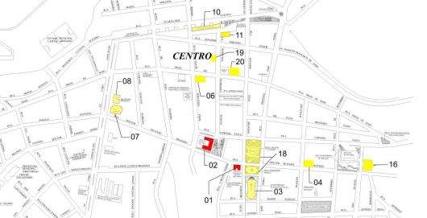
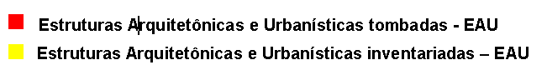
Figura 02 – Planta cadastral do Distrito Sede com localização das estruturas arquitetônicas e urbanísticas tombadas e inventariadas. Em destaque, localização da edificação da rua Floriano Peixoto.

O imóvel em análise encontra-se inserido nas proximidades dos dois únicos bens tombados da cidade de Ouro Fino, a Escola Estadual Bueno Brandão, tombada pelo município através do Decreto nº 1634/2000, de 9 de junho de 2000, e a Escola Estadual Coronel Paiva, tombada pelo município através do Decreto nº 1677/2000. Está bastante próximo da Igreja Matriz e da Vila Alba, imóveis de grande valor cultural existentes naquela cidade.
Em consulta ao Dossiê de Tombamento da Escola Coronel Paiva, foi verificado que o imóvel em questão insere-se no perímetro de entorno de tombamento do bem cultural . A única diretriz traçada para a área de entorno de tombamento é a restrição de altimetria onde o gabarito máximo permitido é de 15 metros.
Em consulta ao Plano de Inventário do município, encaminhado ao Iepha para obtenção da pontuação relativa ao ICMS Cultural, verificou-se que a edificação encontra-se listada como bem cultural a ser inventariado, em reconhecimento ao seu valor cultural. Entretanto, até a presente data o imóvel não foi inventariado,uma vez que o município não tem cumprido o cronograma de inventário definido desde o ano de 2008.
Segundo a documentação entregue à Promotoria de Justiça da Comarca de Ouro Fino pelo Conselho Municipal de Defesa do Patrimônio Histórico, Arquitetônico, Cultural e Natural de Ouro Fino, aquele conselho foi consultado a respeito da proteção do imóvel na reunião realizada no dia 24/09/2014, sendo informado que não possui tombamento nem inventário, e que o mesmo inseria-se no perímetro de entorno da Escola Estadual Coronel Paiva. Consta na ata da referida reunião que a construção é datada de 1929, não apresentava descaracterizações no seu estilo arquitetônico e já havia abrigado vários usos, entretanto não se relacionava com nenhum fato histórico relevante para a comunidade. O conselho entendeu que não havia nenhum impedimento em qualquer tipo de negociação mas que o imóvel deveria ser conservado como parte de um conjunto arquitetônico do município, devendo qualquer intervenção no mesmo ser precedida de análise e aprovação daquele conselho.
Segundo o Decreto nº 1677/2000, que dispõe sobre o tombamento definitivo da Escola Estadual Coronel Paiva, os imóveis do entorno da área tombada fazem parte da área de preservação, não sendo, entretanto, tombados.
Segundo documentação fornecida pela Promotoria de Justiça da Comarca de Ouro Fino, foi realizada vistoria no local pela Defesa Civil em abril de 2015, sendo constatado que a edificação estaria em risco de arruinamento, sendo retirada a família que residia no local. É informado que apesar do péssimo estado de conservação e do risco de arruinamento, os problemas apresentados poderiam ser solucionados por uma reforma a ser realizada por profissional habilitado.
Na mesma época foi feito pedido de demolição ao Conselho Municipal de Defesa do Patrimônio Histórico, acompanhado de laudo técnico elaborado pelo Engenheiro Civil Marcel Guedes Canelhas que considera que o imóvel não apresentava condições de habitabilidade, segurança e higiene e que a restauração do mesmo mostrava-se inviável disnte das condições apresentadas.
Em atendimento ao requerimento da Promotoria de Justiça da Comarca de Ouro Fino, nos dias 11 e 12 de agosto de 2015 foi realizada vistoria técnica naquela cidade pelas analistas do Ministério Público, a arquiteta Andréa Lanna Mendes Novais e a historiadora Neise Mendes Duarte. Na oportunidade foi verificado que o imóvel encontra-se em regular estado de conservação, aparentemente sem uso.
Trata-se de edificação eclética térrea, implantada no alinhamento da via pública. Não tivemos acesso ao interior do imóvel, mas externamente não verificamos sinais aparentes de risco de arruinamento do imóvel.
A cidade de Ouro Fino possui Plano Diretor aprovado – Lei Complementar nº 01/2006 – que inclui no seu texto as regulamentações para o uso e ocupação do solo, com definição dos zoneamentos da cidade, contendo os parâmetros urbanísticos para novas construções e reformas. A edificação em tela situa-se na Zona Central – ZC. A Lei complementar 09/2011 que alterou o Plano Diretor, delimita um trecho na zona central da cidade onde deve ser mantido o gabarito máximo de 4 metros, no qual insere-se a rua Floriano Peixoto.

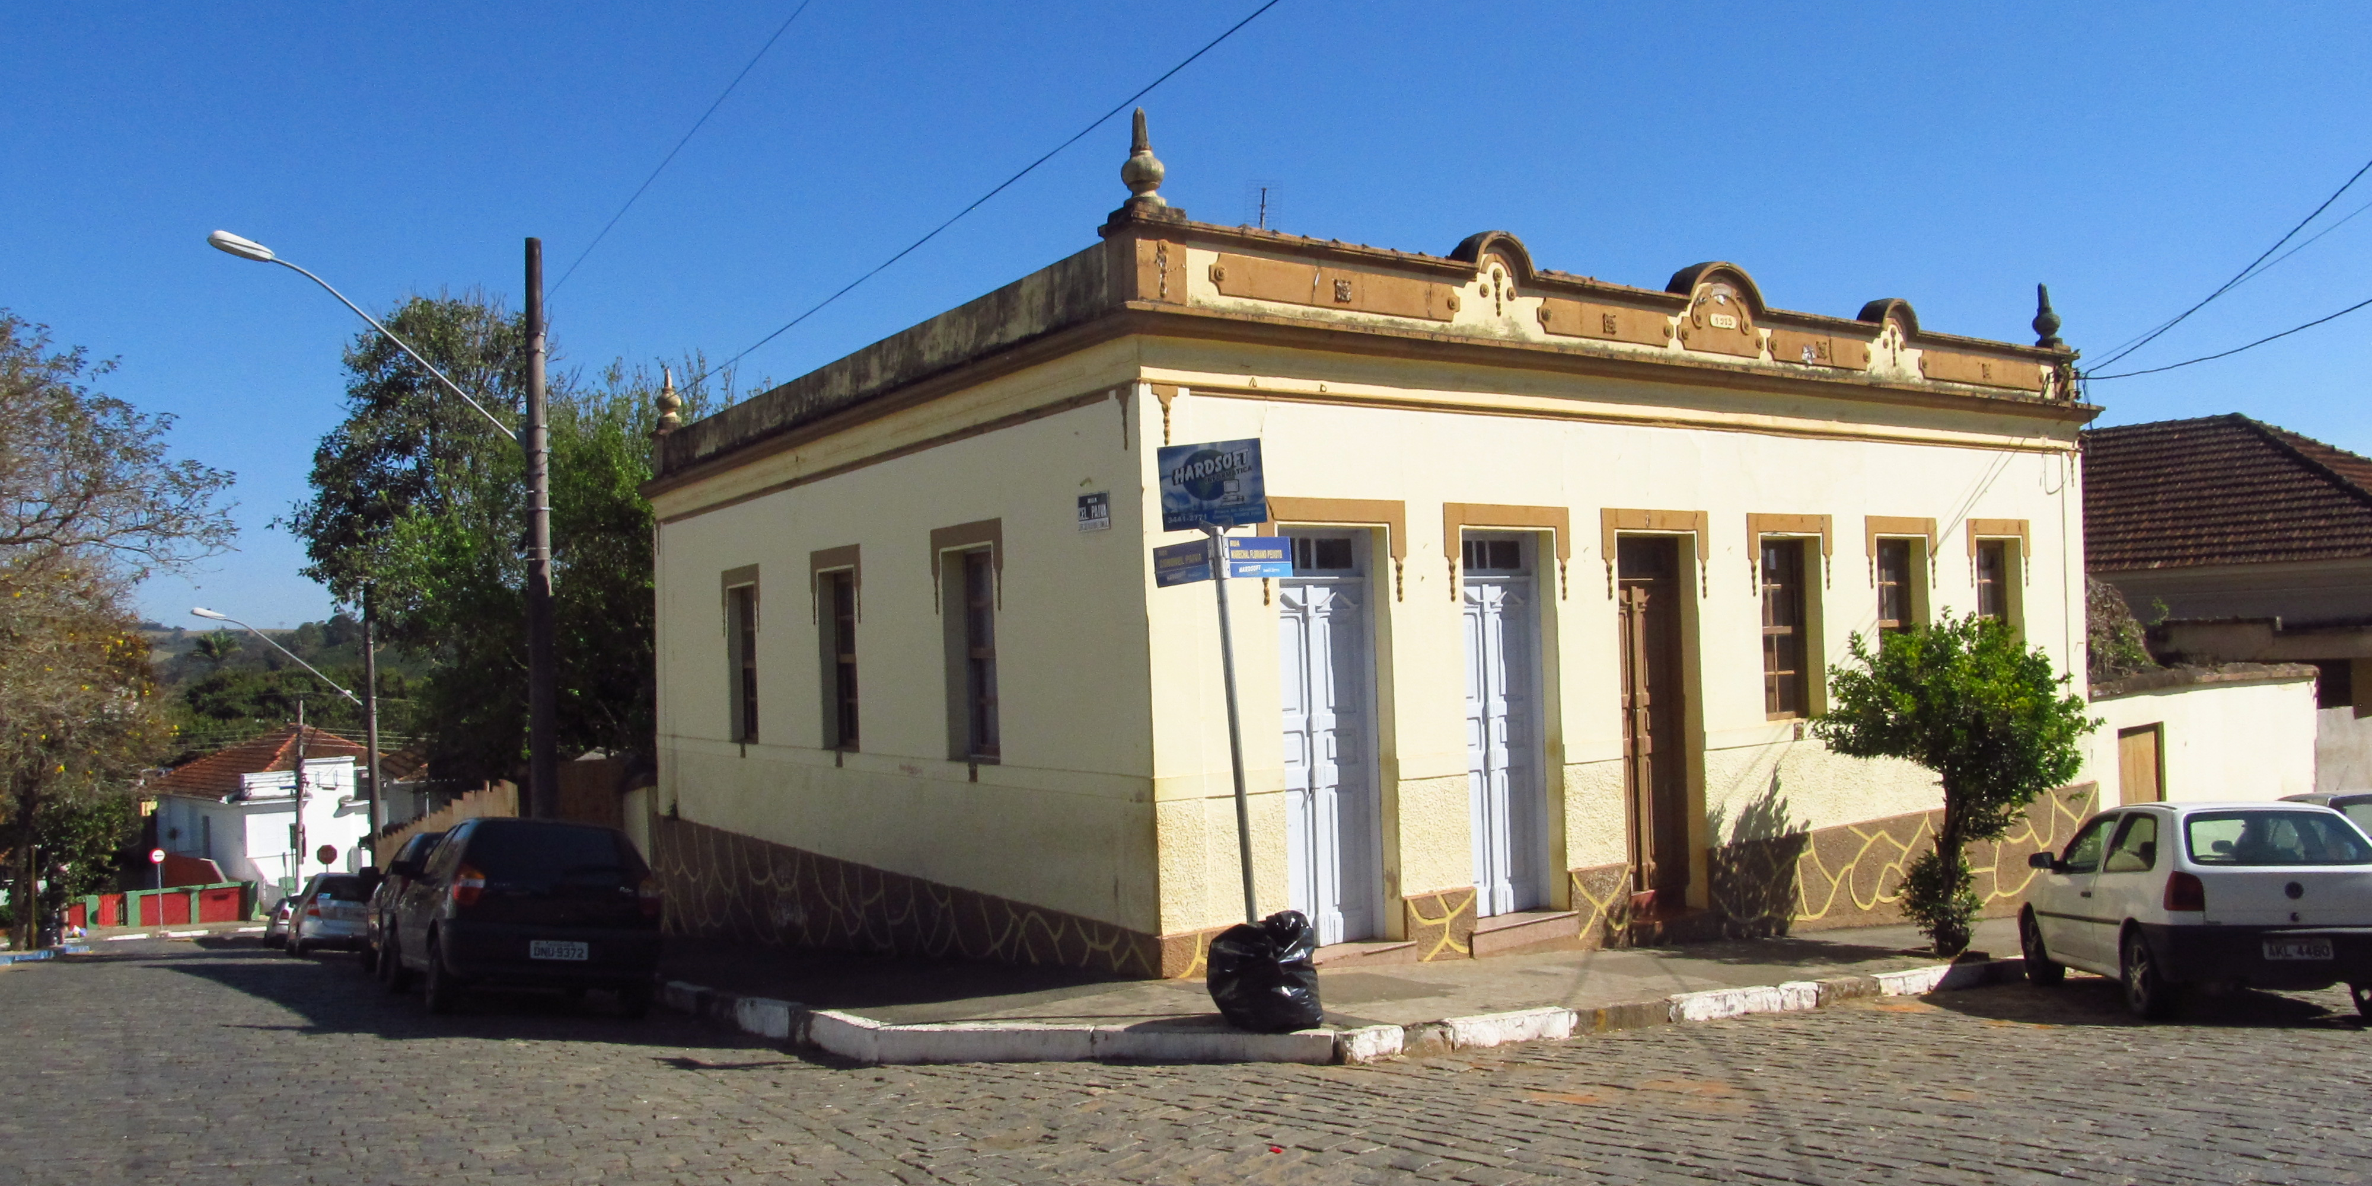
Figura 03 – Imagem atual da edificação.

- Conclusão:

O imóvel localizado na rua Floriano Peixoto nº 298 não possui proteção pelo tombamento, entretanto, em reconhecimento ao seu valor cultural, encontra-se listado como bem cultural a ser inventariado, não tendo sido elaborada a sua ficha de inventário até a presente data uma vez que o município não cumpre o cronograma do Plano de Inventário desde o ano de 2008.
Insere-se no perímetro de entorno de tombamento da Escola Estadual Coronel Paiva e, segundo o Decreto nº 1677/2000, que dispõe sobre o tombamento definitivo da escola, os imóveis do entorno da área tombada fazem parte da área de preservação.
Além disso, encontra-se situado na Zona Central, local onde se inserem vários bens de valor cultural da cidade de Ouro Fino, cuja ambiência deverá ser preservada.
A proteção ao entorno do bem cultural é ampla, englobando aspectos tais como a visibilidade, perspectiva, harmonia, integração, altura, emolduração, iluminação, ou seja, a própria ambiência do bem.
Contrariamente ao que alega o engenheiro civil Marcel Guedes Canelhas em seu Laudo Técnico, podemos afirmar que a edificação é passível de recuperação, desde que sejam adotadas as medidas necessárias para garantir a sua estabilidade física e estagnar o processo de degradação até que seja elaborado e executado o projeto de recuperação da edificação.
Ressaltamos que, conforme DN 83/2008 do Confea, atividades profissionais referentes a monumentos, sítios de valor cultural e seu entorno ou ambiência, são partes dos campos de saber que caracterizam a identidade profissional do arquiteto e urbanista, tendo em vista que exigem formação específica que inclui conhecimentos que os engenheiros civis não possuem em sua grade curricular. Portanto, entendemos que pelo fato do profissional autor do laudo não possuir conhecimento técnico especifico sobre edificações históricas, chegou à conclusão sobre a impossibilidade da recuperação do imóvel.A precariedade do estado de conservação do imóvel não justifica a sua demolição, tendo em vista o indiscutível valor cultural da edificação.
Por todo o exposto, ratificamos a recomendação do Conselho Municipal de Patrimônio Cultural que o imóvel deve ser conservado como parte de um conjunto arquitetônico do município, devendo qualquer intervenção no mesmo ser precedida de análise e aprovação daquele conselho, cuja decisão deverá ser fundamentada por profissional habilitado, havendo respeito à legislação urbanística vigente e às diretrizes constantes dos Dossiês de Tombamento da Escola Coronel Paiva.
Tendo em vista o estado de conservação do imóvel, recomenda-se a adoção de ações de conservação preventiva, que são intervenções de menor complexidade e baixo custo que possibilitam prevenir danos maiores e, freqüentemente, irreversíveis. Recomenda-se, principalmente a adoção das seguintes medidas:
- revisão de telhado, calhas e condutores;
- drenagem pluvial de terreno adjacente;
- imunização contra insetos xilófagos;
- reboco e pintura interna e externa de alvenarias e esquadrias;
- revisão de instalações elétricas e hidráulicas;
- estabilização de recalques estruturais de pequenas proporções;
- revisão de esquadrias, com ênfase nos aspectos de segurança contra roubo e vandalismo;
- reconstituição de alvenarias arruinadas.
O inventário da edificação deverá ser realizado, com levantamento de dados relativos à história e características da edificação, objetivando a sua proteção.

- Encerramento:

Sendo o que se apresenta para o momento, este setor técnico se coloca à disposição para o que mais se fizer necessário.

Belo Horizonte, 15 de setembro de 2015.

Andréa Lanna Mendes Novais
Arquiteta Urbanista – CAU A 27713-4
Analista do Ministério Público – MAMP 3951

Neise Mendes Duarte
Historiadora
Analista do Ministério Público – MAMP 5011

Elaborado pela empresa Rede Cidade.
A Carta de Brasília, que foi elaborada durante o 3º Encontro nacional do Ministério Público na Defesa do Patrimônio Cultural, realizado nos dias 23 e 24 de novembro de 2006, em Brasília – DF
Especificados no currículo mínimo para o Curso de Arquitetura e Urbanismo, aprovado pela Portaria MEC nº 1.770, de 21 de dezembro de 1994, e nas diretrizes curriculares de Arquitetura e Urbanismo,fixadas por meio da Resolução CNE/CES nº 06, de 2 de fevereiro de 2006, além de outros conhecimentos técnicos das áreas da Engenharia, partes dos campos de saber que caracterizam a identidade profissional do Engenheiro.

